Тема урока: Культурно- исторические памятники Кубани мирового значения и их исследователи. Слайд 1

Цель урока: Обобщить материал по теме; развивать навыки исследовательской и проектной деятельности; воспитывать бережное отношение к культурно- историческому наследию Кубани, чувство ответственности за судьбу памятников.

Форма проведения: Урок- заочная экскурсия с элементами проектной деятельности в игровой форме.

Оборудование: Интерактивноя доска, слайдовое сопровождение урока, карта края с магнитным корабликом, стакан воды, соль, уксус, медная монета.

- Литература: Атлас «История Кубани» под редакцией В.П.Кваши. -М. Краснодар, 2001.
- Ратушняк В.Н. История Кубани с древнейших времён до конца XIX в. (учебник для X классов общеобразовательных учреждений). Краснодар, 2000.
- Трёхбратов Б.А. Новая история Кубани. VIII класс. Краснодар, 2001.
- Энциклопедический словарь по истории Кубани с древнейших времён до октября 1917 г., составитель Б.А. Трёхбратов. Краснодар, 1994.
- Интернет ресурсы

Слайд 3.(Звуковое сопровождение) Мы живем на благодатной земле. Кубань – это уникальная природная и историко-культурная территория, занимающая одно из первых мест в Российской Федерации по количеству памятников истории и культуры от эпохи палеолита до современности. На сегодняшний день известно почти о 100-тысячах объектов историко-культурного наследия, расположенных на территории Краснодарского края.
Но это ещё не вся подготовка к путешествию. Даже известные учёные- первооткрыватели перед экспедициями всегда изучали необходимую литературу, разные карты, тщательно разрабатывали маршрут. Сегодня и мы с вами совершим заочное путешествие по нашему краю и познакомимся с памятниками истории и культуры
Вопрос: Скажите, ребята, а какие памятники могут иметь мировой уровень?
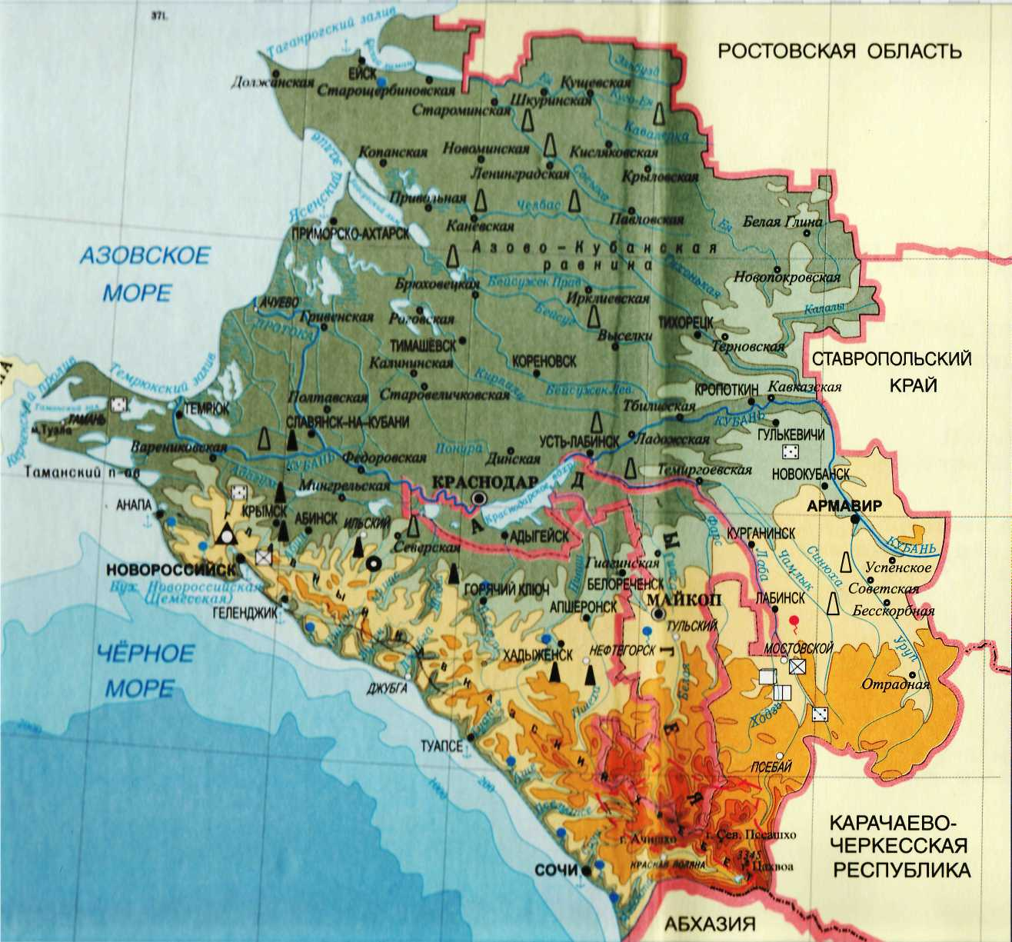
Предполагаемый ответ: Мировой уровень имеют памятники которые либо единственные на планете или их осталось совсем мало.
Задание 1. (работа в группах по карте Приложение 1) Что лишнего? Удали те исторические памятники, которые не имеют мирового значения.
После обсуждения представитель каждой группы на интерактивной доске самостоятельно удаляет не соответствующие ответы.
Слайд 4 с заданием (задание на партах)
Ильская среднепалеолитическая стоянка (п. Ильский Северского района), стоянка в Мезмайской пещере (Апшеронский район), Ахштырская и Воронцовская пещеры (район города Сочи), гора Петушок, г. Горячий ключ, Гамовский (навес) в Отрадненском районе, загадочные укникальные наскальные надписи в Мостовском районе. дольменный комплекс в долине реки Жане (п. Возрождение. Геленджик), дольмены Адербиевки и Пшады (Геленджик), мегалитический комплекс Псынако (Туапсинский район). Каскад водопадов в Хостинском районе Сочи, на реке Агуре. Дольмены Горячеключевского и Мостовского районов. На Азово-Черноморском памятников античности: Гермонасса- Тмутаракань (Тамань), Горгиппия (Анапа), Фанагория (п. Сенной), Кепы, (п.Сенной) Патрей (п. Гаркуши) Древнейшие корабельные стоянки у мысов Тузла и Панагия дали редкие находки, превосходящие по своему количеству и исторической значимости памятники подводной археологии, зафиксированные Институтом морской археологии США.
Задание 2. Исследователи Кубани
Команды поочередно называют фамилии исследователей (за правильный ответ 1 балл) Е.Д. Фелицын, Н.И. Веселовский, Н.В. Анфимов, Н.Ф. Шевченко, И.Т. Кругликова, Е.М. Алексеева, Е.Д. Сорохтин, Г.Н. Воронова, С.И. Васюкова, В.Н. Каменский, М.Н. Ложкин, И.В. Цокур, Б.А. Рыбаков, С.И. Финогенова.
Задание 3. Защита проектов (учащимся дается опережающее задание, подготовить презентацию) Перед выступлением учении перемещает магнитный кораблик по карте на то место, о котором идет речь.
Пример шаблона защиты проекта:
Тема нашего исследования: Византийский храм алано-абхазской группы в Лоо
Цель исследования: Изучить историю храма Лоо; доказать, что этот исторический памятник может иметь мировое значение
Объект исследования: Храм
Предмет исследования: история архитектурного памятника
Гипотеза или предположение: Изучив, уникальную историю храма мы предполагаем, что этот исторический объект, действительно имеет мировое значение
Материалы к темам на выбор в рамках урока:
Гузерипльский дольмен
Конструкции из больших камней, или мегалиты, известны на территории Англии, Испании, Португалии, Франции, Турции, Дании и других государств, и почти везде их окружают легенды и мифы, слагавшиеся в течение веков. Средневековые адыги называли их испун - дом карликов, а казаки - «богатырскими хатами». Даже само слово «дольмен» связано с одним из исторических заблуждений двухсотлетней давности. Не зная истинной древности каменных сооружений во французской провинции Бретонь, археолог Воден приписал их кельтам - народу, жившему на этой территории в античную эпоху. На одном из кельтских наречий dol - стол, men - камень. Издалека плиточный дольмен действительно похож на каменный стол.
Дольмены Северного Кавказа привлекли внимание ученых в начале XIX века. В то время уже были хорошо известны европейские мегалиты, но дольмены Кавказа отличались от них удивительным разнообразием форм и тщательностью обработки камня. Несколько тысяч дольменов известны на нашей территории. Они вытянуты узкой полосой вдоль Кавказского хребта от Анапы до Ачамчири в Абхазии. Первые каменные гробницы появились на горных склонах около 4,5 тысяч лет назад, на заре бронзового века. В наше время дольмены надо искать в густом лесу, но в древности граница горных лесов проходила значительно выше. Следовательно, мегалиты стояли на открытых склонах, создавая величественную картину, и это производило сильное впечатление на соседние племена. В мифологическом сознании древних людей не разделялись вещь и мастер, который её изготовил. Поэтому любой народ старался иметь вещный символ своего могущества, чаще всего таким символом становились храмы или гробницы предков, на сооружение которых труда не жалели. Дольмен мог использоваться для одиночного захоронения или служить фамильной усыпальницей, в которой долгие годы погребались члены одной семь
Дольмен рядом с п.Хоста
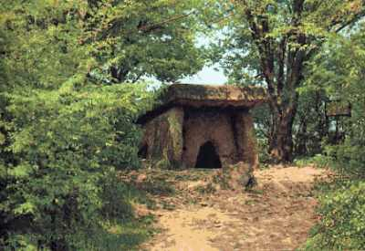
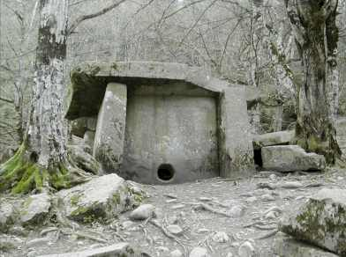
Дольмены сооружали из отдельных больших плит, составляли из блоков, частично или полностью вырезали в скале. Чаще других встречаются дольмены, которые составлены из четырех поставленных на ребро плит, накрытых пятой плитой. Отверстие входа запирали тяжелой каменной пробкой. Размеры конструкций колебались от сравнительно небольших «домиков» до гигантов высотой 3,5 м. Для постройки этих сооружений требовались усилия множества людей, ведь только крышка дольмена у села Верхняя Эшера весит около 20 тонн. При этом огромные каменные плиты имеют правильную форму и аккуратно отесаны. В древности большинство дольменов были полностью или частично укрыты земляными насыпями, без которых просто невозможно установить многотонную крышку. Одновременно насыпь защищала гробницу от природных разрушений и грабителей. Спасая могилы от осквернения, строители использовали разные способы, иногда даже имитировали вход, вырезая фальшивую пробку, в то время как настоящее отверстие находилось сзади, укрытое камнями. Но это мало помогало, и многие захоронения были разграблены еще в древности.
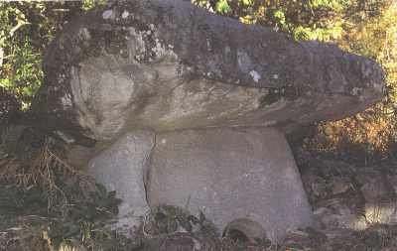
Однако дольмены не были простыми гробницами, а служили местом поклонения и совершения особых религиозных обрядов, связанных с культом мертвых. Не случайно вход многих из них расположен с солнечной стороны - юг или восток. Даже в темных ущельях фасады дольменов обращены на хорошо освещенную солнцем гору или скалу. Особо известен курган Псынако недалеко от города Туапсе. Это было удивительное сооружение. Древние строители поставили дольмен внутри круглого каменного здания с куполом, потом всё это укрыли глиняной насыпью, а сверху насыпали каменный холм высотой 5 метров. При этом к входу в дольмен от края кургана вел длинный подземный ход (дромос), по которому можно было попасть в гробницу. Ещё недавно на вершине кургана была круглая площадка, от которой вниз отходили каменные ребра-лучи. Всё это позволило предположить, что Псынако не просто захоронение, а своеобразный храм, место поклонения великому предку. Более того, некоторые ученые считают, что с помощью специально расположенных камней жрецы могли наблюдать за звездным небом и составлять календарь. Дольмен в ауле Псеушко
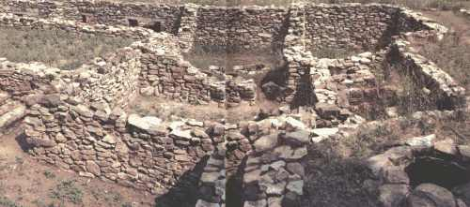
Горгиппия – античный город, располагавшийся на месте центральной части современной Анапы. Город возник не позднее начала V в. до н.э. Первоначальное наименование города не известно. Наименование Горгиппия город получил в честь члена царского рода Спартокидов Горгиппа во второй половине V в до н.э. Раскопки Горгиппии начались еще в середине XIX века, трудами В.Г.Тизенгаузена, Н.И.Веселовского и др. В 1949 году экспедицией В.Д.Блавадского были определены границы древнего города. Систематическое исследование города началось с 1960 года И.Т.Кругликовой и с 1973 года продолжено Е.М.Алексеевой. К настоящему времени исследованы значительные участки города и его могильников (самым знаменитым стал открытый в 1975 году склеп Геракла, в котором каменные стены были расписаны фресками с 12-ю подвигам Геракла).
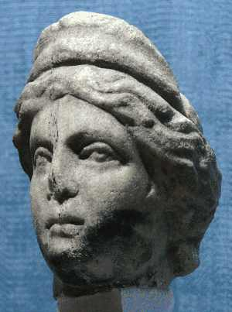
В период наивысшего расцвета площадь города занимала примерно 35-38 гектаров. Часть «нового города» поглотила ранние могильники (V в. до н.э.) и перекрыла их. В IV в. до н.э. формируется планировка города. Возведенные в этот период каменные постройки многократно перестраивались, с вторичным использованием строительного материала (камни, блоки, плиты). В эллинистический период в городе формируется система водоснабжения и водостоков. Агора – центр города расположен в районе современной гостиницы «Анапа». При раскопках там были найдены остатки зданий общественного назначения (барабаны колонн, фрагменты скульптур, блоки дорического ордера, Сима в виде львиной головы). По сопровождающему археологическому материалу комплекс датируется IV-III вв. до н.э.
Найдены остатки главной улицы в общем направлении восток-запад (вдоль моря) от восточных ворот города к его центру. Ширина ее достигала 8 метров, поверхность-покрытие из мелких камней, обломков плит, крупных амфорных черепков – на подушке из желтой глины поверх скальной породы. Найденные монеты IV-III вв. до н.э. помогают установить время строительства и функционирования этой магистрали. Параллельно ей вдоль моря шла еще одна улица шириной 4-4,5 метров, проложенная позднее. Обе эти улицы под прямыми углами пересекались поперечными улицами, идущими от моря шириной до 5 метров.
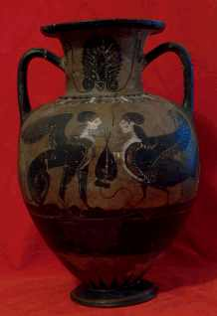
Дома горожан, возведенные на каменных фундаментах, имели 1-2 этажа, с подвалами и иногда с внутренними двориками. Дома имели 2-4 смежных комнаты разной величины. Самая маленькая обычно была крайней и использовалась для хозяйственных нужд. Глубина подвалов достигала 1,5 метров. Некоторые из них были жилыми. Часть подвальных помещений вырубалась в скальном грунте, стены выкладывались из плохо обработанных камней на глиняном растворе. Полы были глинобитными. Неровности засыпались строительным мусором, насыщенным обломками бытовых предметов. В одном из домов сохранился участок пола, выложенный галькой на известковом растворе. Стены домов возводились из камня или сырцовых блоков – кирпичей, размером 45-50х30-45х6-10 см. Деревянные стропила крепились в специальных пазах. Дома перекрывались черепицей местного изготовления (на некоторых были обнаружены клейма «Гор» и «царская»). Остатки гончарных мастерских найдены в северо-восточной части города.
В I в. до н.э.- V в. н.э. магистральная улица была вымощена заново небольшими камнями, уложенными поверх старой вымостки. В этот период в центре возводится крупное здание общественного назначения. Его фундамент имел толщину до 2,4 м. В восточной части города функционировала гончарная мастерская. Неподалеку от нее открыты давильные площадки и винодельни.
Согласно эпиграфическим источникам при Савромате I на рубеже I-II вв. восстанавливаются городские укрепления, город переживает новый строительный бум. В 110 году наместник Горгиппии возвел храм, посвященный богине Афродите Навархиде. В городе сооружаются памятники боспорским царям и их наместникам. При строительстве гостиницы были найдены обломки двух больших мраморных статуй и целая статуя наместника Неокла.
Во второй половине II – начале III вв. возводятся новые монументальные строения в центре города, заново вымощен ряд поперечных улиц, а главную магистраль выложили большими (до метра длиной) каменными плитами. Создана система водостоков и водосборных колодцев. В это время союз судовладельцев города воздвиг статую и восстановил храм богу Посейдону. Для строительства были использованы плоские хорошо обожженные кирпичи. Одно из полуподвальных помещений этого периода, по-видимому жилого назначения, имело каменные, обмазанные глиной и оштукатуренные стены с росписью цветными полосами по белому фону с имитацией пестрого мрамора. Открыты подвалы хозяйственного назначения с зерновыми ямами, пифосами и амфорами – до 15-20 в одном помещении.
Судя по размаху строительных работ и площади, Горгиппия по величине была вторым после Фанагории городом азиатской части Боспорского царства. О его культурном расцвете свидетельствует находка мраморной стелы с упоминанием 226 человек, одержавших победы в спортивных состязаниях на празднествах в честь бога Гермеса.
Город погиб в 30-е годы III в. – слои этого времени представляют собой пожарища. Многие строения были разрушены. В IV веке жизнь в городе возобновляется, но на гораздо меньшей площади. Большая часть строений так и осталась лежать в руинах. В средние века и в Турецкое время многие античные постройки были разобраны на строительный материал.
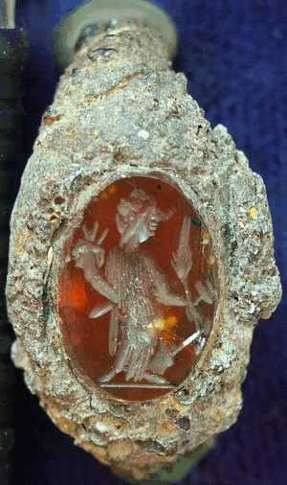
Городище "Казанское 1" впервые было зафиксировано на карте Е.Д.Фелицына 1882 года между станицами Тифлисской и Казанской. Оно входит в систему городищ в среднем течении реки Кубань и является одним из наиболее крупных по площади. Городище имеет три цитадели и вытянуто вдоль берега реки на 700 м при ширине до 350 м.
Городище обследовалось и описывалось в 1945 году Н.В.Анфимовым, а в 1960 году Постановлением Совета Министров РСФСР за №1327 было включено в список - памятников федеральной категории охраны.
Работы 2004 года вдоль берега реки позволили на время если и не приостановить обрушение берега, то хотя бы спасти редкий по насыщенности слой памятника.
Собрана большая коллекция керамических форм, которая, с учетом достаточно узкой датировки памятника в пределах 120-150 лет, является эталонной для датировки синхронных могильников всего Прикубанья.
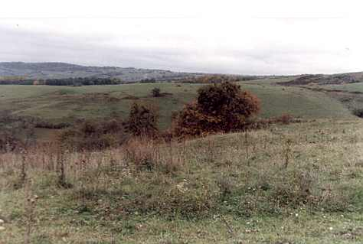
Археологический комплекс «Городище Куньша» расположено в селе Горное (Лабинский район). Памятник средневековья относится к Х-ХIII вв. и является крупнейшим городом этого времени на Северном Кавказе. Памятник был открыт в 1989 году В.Н.Каминским. В 80-е годы была исследована небольшая площадь древнего кладбища, которой грозило полное уничтожение. На территории городища располагалось несколько десятков усадеб, более сорока фундаментов церквей, остатки крепостных стен, мастерских по обработке железа и керамики. Удобное местоположение и хорошее геоморфологическое место способствовали развитии древнего города. Особое значение в жизнедеятельности городища сыграла древняя караванная дорога, называвшаяся «шелковой», по которому самым дорогим и значимым товаром того времени был шелк из Китая, Средней Азии и Византии, древнего всемогущего средневекового государства, расположенного на территории современной Турции.

Дольменная группа Жанэ расположена на окраине поселка Возрождение, на правом берегу реки Жанэ, притоке реки Мезыбь (Геленджикский район).
Дольмены занимают небольшой участок, поросший редким лесом и кустарником в живописнейшем уголке у отрогов горы Тхаб. Об этих дольменах имеются сведения в работах Фелицына Е.Д., Сорохтина Г.Н., Васюкова С.И., Тальгрен A.M., Марковина В.И. и Воронова Ю.Н. Дольмены представляют собой круглые и квадратные в плане постройки, что является их архитектурной особенностью. Поверхность некоторых составных плит дольменов орнаментирована незатейливым рельефным орнаментом.
Все дольмены в различной степени пострадали под воздействием природных и антропогенных факторов, особенно в результате деятельности религиозной секты «Анастасия».
С конца 90-х годов проводились исследования и охранно-спасательные мероприятия на памятнике под руководством В.А.Трифонова, сотрудника Института Материальной культуры РАН города Санкт-Петербурга, которые в 2005 году были закончены.

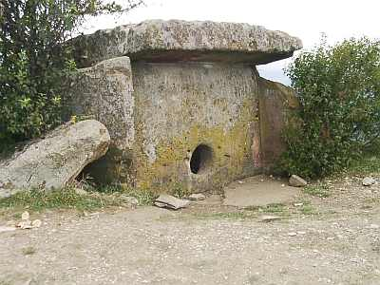
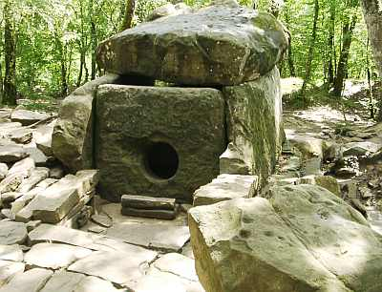
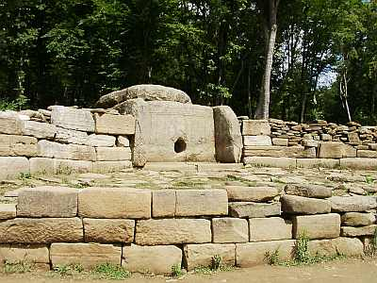
Дольмен №1 Дольмен №2 Дольмен №3

Уникальным в этой группе является дольмен №2, который представляет собой составную конструкцию с резной орнаментацией по внутренней части «Г»-образных блоков, подпертых контрфорсами. К портальной плите дольмена примыкают дугообразные стены, состоящие из крупных блоков, сложенных в 3-4 ряда. Стены окружают дворик, служивший для ритуальных целей, выстланный плоскими каменными плитами, подпертыми рядом крупных каменных блоков, препятствующих оползанию по склону плит дворика. Единственной аналогией подобного сооружения является центральный дольмен дольменной группы «Жанэ 1»
Курганы
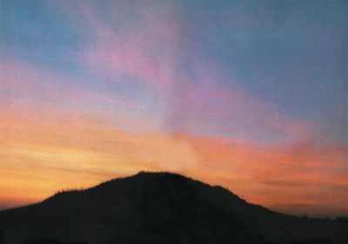
Многие народы верили, что души умерших будут жить до тех пор, пока их помнят на земле. Для того чтобы дольше помнили, насыпали курганы,строили пирамиды и ставили каменные гробницы. На территории Северного Кавказа курганы появляются в III тысячелетии до нашей эры. В это время в великом поясе степей Евразии, от Байкала и до Дуная, расселяются многочисленные кочевые народы. Масштабные археологические работы проводятся с конца XIX века, и многолетние раскопки открыли миру удивительную культуру степных кочевников, для которых курганы на протяжении тысячелетий были главным способом захоронения умерших. Сейчас мы знаем курганы эпохи бронзы, скифские курганы со сложными деревянными конструкциями и тысячи небольших насыпей, которые оставили в евразийских степях кочевые племена средневековья. Главное богатство кочевника - скот: многие тысячи овец, коров и лошадей паслись на покрытых травой пастбищах. Чтобы прокормить животных, стада приходилось постоянно перегонять с места на место, туда, где был корм: летом - далеко на север, а зимой - в укрытые от ветра низины вблизи Азовского моря. Поэтому древние скотоводы не имели постоянных поселков, и все, что осталось от них, это их могилы под большими рукотворными холмами. Над погребением знатного человека могли сразу насыпать большой курган, а затем в нём хоронили простых воинов, ремесленников и пастухов. Но обычно курган становился большим постепенно, вырастая за счет многочисленных досыпок в течение сотен и даже тысяч лет. В маленький курган, насыпанный над первым захоронением, добавляли могилы другие племена и досыпали холм. Так вырастали гиганты с десятками погребений разных эпох, при этом каждый народ хоронил своих умерших по своим правилам. В те времена любое событие обставлялось целой серией обрядовых действий, особенно такое значимое как похороны. Это был переход к новой жизни, и нарушить что-либо значило поставить под угрозу вечную жизнь своего сородича.
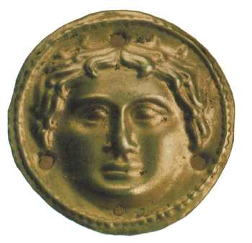
В курганах эпохи бронзы основание насыпи часто укрепляли кругом из больших каменных плит - кромлехом, а поверхность кургана обкладывали сплошным панцирем из булыжника. Могилы представляли собой своеобразные подземные «жилища» с потолком, стенами и входом: иногда это просто ямы с деревянными перекрытиями или срубы, сложенные из целых брёвен; иногда это сложные сооружения из вертикальной шахты, глубиной до пятнадцати метров, и подземной камеры или двух. Рядом с погребенным оставляли принадлежавшие ему вещи, ставили курильницу с углями и душистой смолой, обязательно оставляли мясо барана, которое он должен принести в жертву богам. На характер древних погребальных обрядов влияло все: где человек умер - в бою или в своей постели, в каком возрасте, был он мужчиной или женщиной, каким было общественное положение умершего. В зависимости от этого могли меняться форма могилы, поза человека и набор положенных в погребение вещей.
Многие действия на похоронах были связаны с представлениями об устройстве мира и месте человека в нём. Например, очень часто в могиле тело укладывали на бок, сгибали руки, а ноги подтягивали коленями к животу. Так поступали народы, которые верили, что жизнь человека это круг, и как лежал он согнутым в утробе матери в начале жизни, так должен лежать и после смерти. Колдуна или шамана могли перевернуть лицом вниз, чтобы он заблудился и не нашел дорогу назад. В курганах часто встречаются могилы, где совсем нет человеческого скелета. В них стоит посуда, лежат украшения, и вместе с ними - только скелет собаки. Значит, человек погиб где-то на чужбине, откуда нельзя было привезти его тело, и соплеменники хотели вернуть на родину душу погибшего. Собака считалась проводником в царство мертвых, а чтобы душа не заблудилась в темноте, возле могилы жгли специальные костры.
Археологический комплекс «Городище Ильич» – это памятник археологии VII-ХIII вв. интересной, яркой и самобытной аланской культуры.
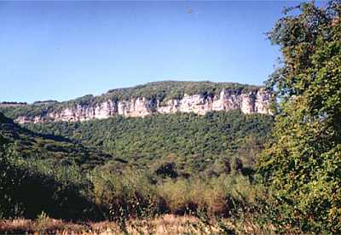
Очаровывающие массивы Кавказских гор в глубине Краснодарского края – в Отрадненском районе, всегда притягивали тех, кто хоть немного хотел соприкоснуться с дикой природой гор. Здесь не те горы, где пейзаж дополняют фешенебельные кемпинги и высотные здания гостиниц, здесь места, оставшиеся вне туристических маршрутов, пленяющие своим очарованием вековой нетронутости временем. Если Вы попадете в эти места, расположенные недалеко от ст.Отрадной, будь это долина Большой Лабы или Урупа, или предгорья близ ст.Удобной или х.Ильич, вы на время забудете о сегодняшнем дне, увидев нетронутые луга пахучего разнотравья, белеющие выходы известняка, скальные уступы в кружеве зелени, крутые тропы среди горных уступов, прохладные родники, горных орлов, зорко смотрящих с невысоких скирд и ждущих своей добычи.
Дубняки, ольшаники, светлые сосняки, темно-хвойные ельники, березы, клены, буки и грабы, субальпийские луга встретят Вас своим спокойствием и тишиной. Невероятным разнообразием удивит животный мир, особой ценностью которого можно считать встречу с живыми свидетелями прошлых геологических эпох - белоголовыми сипами.
Среди этих пейзажей можно увидеть немых свидетелей далеких событий – остатки каменных стен и фундаменты храмов и построек древнего городища. Оно расположено на нескольких холмах и балках водораздельного хребта рек Кувы, Урупа и Гамовской, к югу от х.Ильич в Отрадненском районе Краснодарского края.
Памятник был открыт в 1962 году М.Н.Ложкиным, бывшим директором Отрадненского музея, и исследовался археологами Н.В.Анфимовым, В.Н.Каминским и И.В.Цокур.
Результаты работ экспедиций дали значительный материал, позволивший сделать попытку разработать хронологию христианских могильников аланских племен. Это особенно важно для памятников Западной Алании, где после Х века под влиянием христианства происходило изменение погребального обряда, несущего в себе общехристианские традиции без выделения этнических признаков.
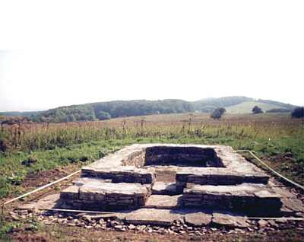
Археологический комплекс Ильичевское городище расположен к югу от х.Ильич, на водораздельном хребте, между реками Урупом, Гамовкой и Кувой. Удобное расположение городища на возвышенных местах давало возможность умело использовать естественные изменения ландшафта для возведения фортификационных сооружений: крепостные стены, сторожевые башни и посты.
На одном из возвышений было открыто основание каменной стелы, с хорошо обработанной поверхностью. Верхняя часть стелы была утрачена. Можно предположить, что это остатки от каменного креста, указывавшего на церковный комплекс, располагавшийся на цитадели памятника.
В свое время здесь были открыты фундаменты пяти храмовых построек, три из которых были сооружены на более ранних сооружениях. Все ранние постройки имеют крупные размеры и возведены в строительных традициях, не характерных для местных племен. Облик ранних храмов традиционен для сиро-византийской и грузинской монументальной архитектуры. Грузинское влияние хорошо прослеживается на храмах Ильичевского городища. Об этом свидетельствует и торговая дорога, проходившая через Лабинскую долину в Абхазию, являвшаяся северным ответвлением Великого Шелкового пути, соединявшего далекий Китай и Византию. Интересна находка грузинской монеты царицы Тамары династии Багратидов периода соправления с Георгием (1184-1212гг.).

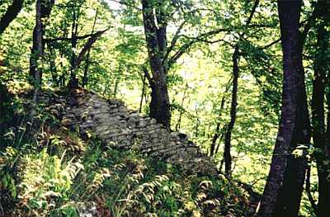
В ХI-ХII вв. усиливается процесс христианизации населения Алании, в состав которой входил археологический комплекс Ильичевское городище. Начинается массовое строительство однонефных (однозальных) небольших храмов малых форм, часть из которых открыта на территории археологического комплекса.
Это небольшие церкви с однонефной полукруглой апсидой (место для алтаря) в восточной части. Зальное помещение имело прямоугольную форму в плане. Пол был выложен песчаниковыми плитками, сильно разрушенными при пожаре. Вход располагался в западной стене. С восточной стороны к залу примыкал полукруглый алтарь. Внутри алтарь отделялся от зала преградой с заплечиками. Подобные храмы малых размеров строились тогда же и на побережье Черного моря (район Сочи), в Абхазии и Западной Грузии.
Кроме этого храмы малых форм в своей архитектуре обнаруживают прямые связи с византийским провинциальным зодчеством, в эпоху раннего средневековья охватившем своим влиянием значительную часть причерноморской «ойкумены», а также в Малой Азии, Крыму, Болгарии и даже в Венгрии, как писал один из исследователей раннего христианства на Кавказе В.А.Кузнецов в своей работе «Зодчество Алании».
Другим примером грузинского влияния на храмовую архитектуру археологического комплекса является остатки фундамента трехнефной (трехзальной) базилики пока единственной на Северо-Западном Кавказе.
Кроме храмов на городище были открыты жилые и хозяйственные постройки, о чем свидетельствуют находки большого количества керамики, железного шлака, костей животных.
По склонам глубоких ущелий речек Гамовки и Балабанки в естественных нишах и навесах расположены скальные могильники памятника, представляющие собой интереснейший обряд средневековья.
Гермонасса – античный город на азиатском Боспоре, на месте нынешней станицы Тамань, на обширном береговом плато, частично разрушен регулярными обвалами береговых обрывов. Город возник не позднее 1-й трети VI в.до н.э. и в дальнейшем практически без перерывов просуществовал в последующие за античной исторические эпохи, меняя размеры и названия.
По версии Арриана город основали переселенцы – эоляне под предводительством Семандра из Митилены. После смерти мужа городом стала править его вдова Гермонасса, по имени которой и назвали город. Другая версия приводится Дионисием: город основали ионийцы под предводительством Гермона, в честь которого и назван город. Вплоть до конца V в. до н.э. город был крупнейшим на азиатском Боспоре. В дальнейшем более быстрыми темпами развивалась Фанагория, имевшая более выгодное географическое положение.
Планомерное исследование города началось с 1930-31 годов (раскопки А.А.Миллера), с 1951 года экспедицию возглавил академик Б.А.Рыбаков, с 1955 года – И.Б.Зеест, а с 1971 года – А.К.Коровина. В ходе работ было установлено, что уже в архаическое время (VI-V вв. до н.э.) в городе были каменные постройки. Дома имели печи и хозяйственные ямы, зерновые хранилища (одна из ям была заполнена зернами пшеницы и ячменя). В центре городища открыты развалины большого здания размером 20х10 метров. Постройка покоилась на каменном цоколе, с цемянковым полом. В III в. до н.э. это здание было перестроено. Среди многочисленных находок выделялись каменные мерные ойнохои (сосуды). На боковой поверхности одной из них вырезано клеймо с именем Аполлодора.
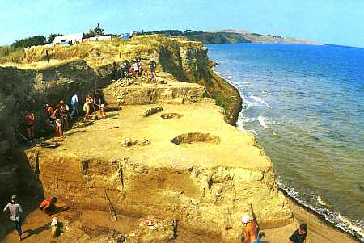
Вскрыты постройки II-I вв. до н.э. К I в. н.э. относится дворик размером 15х15 метров с хорошо подогнанными плоскими известняковыми плитами, служившими вымосткой. С севера и востока к нему примыкали каменные строения. К северу от этого комплекса раскопано здание III-IV вв. н.э., от которого сохранились нижние кладки стен: восточная – 5 м, северная – 18 м. С юга сохранились кладки, обгораживающие небольшой мощеный дворик.
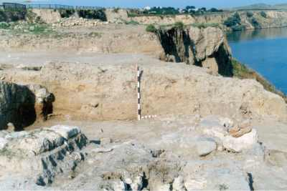
Многолетние раскопки показали, что многие строения города, просуществовав 50-100 лет, в дальнейшем перестраивались. Засыпались фундаменты и на их месте возводили новые строения с другой планировкой. Одни и те же каменные блоки многократно использовались иногда в течение нескольких столетий. Основными типами домов были одно и двухэтажные постройки, крытые черепицей или камкой (сушеная морская трава). Количество комнат не превышало 5-6, часто выгораживался внутренний дворик. Об общей планировке города судить трудно – раскопано не более 1% его площади, так как на античном и средневековом культурном слое возведены современные постройки станицы Тамань.
После Гуннского нашествия с конца V в. город возрождается как средневековый населенный пункт, для строительства которого использовались каменные блоки античного времени. В X-IX веках город развивается как столица Тмутараканского княжества, но и в предшествующий период, несмотря на резко сократившиеся размеры, жизнь на поселении не прекращалась. Так, в окрестностях городища найдены мраморная капитель ранневизантийской колонны V века и часть рельефа V-VI веков из известняка с изображением ангела, что говорит о существовании на поселении христианского храма.
В 1803 году в 2,5 км к востоку от городища была найдена стела с надписью, в которой сообщается о возобновлении дворцовой постройки херсонесским стратилатом Евпаторием при византийском императоре Маврикии (582-602 гг.). Все известные на городище постройки этого периода по своей ориентировке совпадают с позднеантичными.
В Хазарский период (VIII - нач. Х вв.) территория городища вновь начинает расширяться. По письменным источникам город в этот период получил имя Таматарха. По данным Я.М.Паромова в Хазарское время возрождаются дороги, известные еще с античного времени и связывающие город с другими поселениями. Судя по погребальным памятникам, население Таматархи и округи в этот период было полиэтническим.
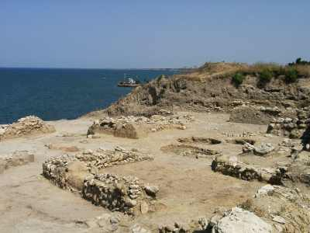
В Тмутараканский период (Х – нач. XIII вв.) город становится ремесленным и торговым центром. Его размеры увеличиваются и границы поселения примерно совпадают с античными. Возрождается денежное обращение. Тмутараканское княжество даже начинает чеканку собственной монеты. К XI веку относится и «Тмутараканский камень» - мраморная плита с надписью об измерении расстояния между Керчью и Тмутараканью, которое было определено в 14000 сажен. В 1955 году на городище вскрыты остатки храма Рождества Богородицы, построенного, согласно летописи, князем Мстиславом Владимировичем в 20-е годы XI века. Обнаружена сырцовая оборонительная стена XI-XII вв., остатки фундаментов церкви. В средневековых слоях обнаружены остатки небольших домов, иногда двухкомнатных, где меньшая комната использовалась для хозяйственных целей. Стены были сырцовыми на каменном цоколе.
Генуэзцы осевшие в городе XIII-XIV в.в., именовали его Матрикой. В XVII- сер. XVIII вв. строится в городе турецкая крепость Хункала, тогда же появилось название Таман. Согласно «Манифесту» Екатерины II от 8 апреля 1792 года, Тамань «на вечные времена» вошла в состав России. Эта история памятника осталась в огромных напластованиях культурного слоя городища до 12-14 метров, являющихся невероятной археологической ценностью для мировой науки.
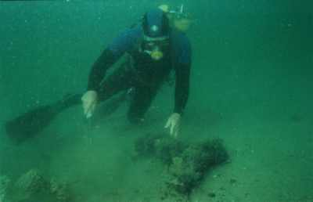
Ежегодно море уничтожает метр за метром городище с северной стороны, так что проведение дальнейших исследовательских работ – насущная необходимость, без которой мы можем навсегда потерять столь уникальный памятник нашей истории. В 80-е и 90-е годы ХХ века раскопки на городище проводились под руководством О.В. и И.Н. Богословских (средневековый период), А.К.Коровиной и С.И.Финогеновой (античный период), а в настоящий момент ведутся работы под руководством С.И.Финогеновой, сотрудника музея изобразительных искусств им.А.С.Пушкина, и Э.Р.Устаевой, заведующей отделом археологии Таманского археологического музея.
На территории Таманского полуострова у мыса Тузла находится один из самых ранних памятников античного времени – Тузлинский некрополь (VI в. до н.э. – IV в. н.э.). Он расположен на обрывистом берегу Керченского пролива и интенсивно разрушается от морской волны.
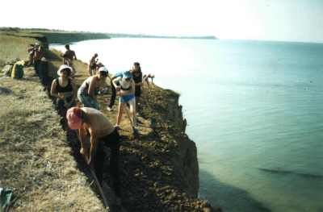
Памятник известен с середины XIX века и связывается исследователями с исчезнувшей Корокондамой, именем которой в древности назывался весь Таманский залив. Уникальные материалы некрополя – р осписная чернофигурная керамика, изделия из стекла, украшения – поступили в центральные музеи Москвы, Санкт-Петербурга, Одессы, Керчи. В последние годы памятник исследует экспедиция Краснодарского государственного историко-археологического музея-заповедника им. Е.Д.Фелицына. В результате раскопок спасены от разрушения несколько десятков древних захоронений, а фонды музея пополнились великолепными образцами древнегреческой культуры и редкой коллекцией каменных синдских надгробий.
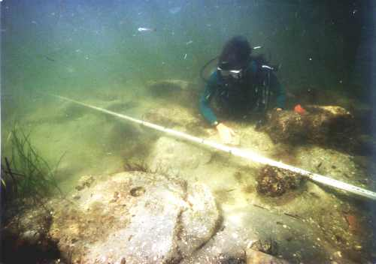
Фанагория – знаменитый древнегреческий город, развалины которого ныне скрыты слоями земли, а частично и волнами Таманского залива. Он возник там, где воды Керченского пролива соединяют Черное и Азовское моря, где в одной точке сходится море, горы и степь. Фанагория просуществовала более полутора тысяч лет и была важным политическим и экономическим центром целого ряда держав, сменявших друг друга в северном Причерноморье за это время.
Город был основан около 540 г. до н.э. греками, бежавшими из Теоса от деспотии персидского царя, и назван в честь предводителя переселенцев Фанагора. Спустя полтора столетия Фанагория вошла в качестве второй столицы в состав Боспорского царства, объединившего не только греческое население, но и местные племена синдов, меотов, киммерийцев и скифов. На весь эллинский мир был известен фанагорийский храм Афродиты Апатуры (то есть Обманщицы). Цветущий город не раз видел у своих стен отряды аланской и сиракской конницы, воинственные толпы меотов и синдов, стройные ряды римских легионов и пышные посольства эллинистических царей. Именно в Фанагории, по легендарной версии, проповедовал апостол Андрей. Во II в. город посетил знаменитый римский администратор и ученый Арриан.
На рубеже древности и средневековья у стен Фанагории появились готы и гунны. И как раз отсюда они двинулись на запад, положив начало Великому переселению народов, приведшему к разрушению античной цивилизации.
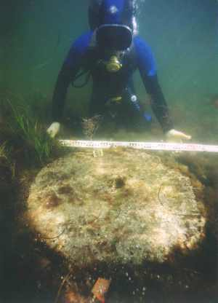
Под именем Самкерц Фанагория стала столицей Булгарского государства, а после его распада – одним из городов Хазарского каганата. В начале VIII в. в городе на положении гостя и одновременно почетного пленника жил византийский император Юстиниан II.
С конца IX в. Фанагория стала постепенно приходить в упадок. Территория города сокращалась. а около 940 года Фанагория претерпела очередное нападение приплывшего сюда по Черному морю отряда руссов и запустела.
С 1853 года на месте древнего города начались первые археологические раскопки, поводом к которым послужила случайная находка надписи, посвященной Афродите Урании. За последующие полтора столетия исследованиями Фанагории занимались многие яркие представители российской науки. В настоящее время комплексной археологической Фанагорийской экспедицией руководит доктор исторических наук В.Д.Кузнецов (Институт археологии РАН). В этой экспедиции работают специалисты не только из Академии наук, но и из разных университетских центров России.
Развалины древнего города ныне скрыты не только землей, но и водами Таманского залива. Подводными работами занимаются специалисты Воронежского предприятия подводно-технических работ «Петр» во главе с директором В.Н.Латарцевым и сотрудники Краснодарского государственного историко-археологического музея-заповедника им. Е.Д.Фелицына.
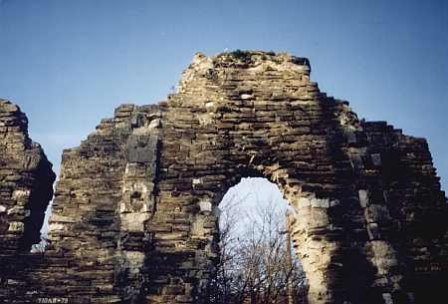
Храм в Лоо — находится на вершине горы (308 м.), на территории пансионата "Магадан", на расстоянии 1,5 км от моря. Согласно выводам Лооской археологической экспедиции 1987 - 1997 гг., время постройки первого храма - X - XII вв., в XIV в., он был восстановлен, но использовался в литургических целых недолго. В XV - XVI вв. его переоборудовали под крепость.
Храм был прямоугольным и имел три апсиды. Его размеры 12,2 х 20 м. Он имел три входа и освещался многочисленными узкими окнами. Его следует отнести к храмам алано-абхазской группы, которые представляли особое направление в византийском храмовом зодчестве. В настоящий момент он сильно разрушен и подвергся консервации. Фактически полностью сохранилась лишь одна стена. В 80—90-е годы внутри и вокруг храма производились раскопки, которые выявили христианский некрополь рядом с постройкой.
Слайд 5 Учитель. Мы сегодня попутешествовали по уникальным уголкам нашего края. Вам было интересно узнать о том, как жили наши предки? Взгляните, ребята на эти картинки, что на первый взгляд их объединяет?
Правильно, они все полуразрушены. А почему?
Слайд 6 .Давайте, визуально разделим все исторические объекты на две группы:
Гранит и мрамор Олово и медь = бронза

Влияет на разрушение

Вода Кислород
Температура Вода
Ветер

В состав мрамора и гранита входит соль. Проведем эксперимент: добавим в воду соль, что с ней произошло? Правильно, она растворилась. Так же соль растворяется в мраморе, граните, меняя ее структуру, и постройка со временем разрушается.
Вода, попавшая в трещинки, зимой застывает и расширяется, увеличивая трещину.
Ветер выдувает песчинки, отколотые водой и температурой.
Олово и медь в сплаве дает бронзу. При взаимодействии с воздухом, который содержит разные газы, бронзовые изделия окисляются, ржавеют.
Попробуем опустить монетку в кислоту (уксус), и мы увидим, как она почернела.
Вот так подвергаясь воздействию стихии, к великому сожалению «погибают» величайшие памятники истории которые ваши правнуки могут и не увидеть, если не беречь, не охранять, а главное не любить свою историю, свой родной край.
Итог урока: подсчет баллов в каждой команде, вручение грамот учащимся, готовившим проекты, выставление оценок.
Домашнее задание: Подготовить сообщение о памятных местах нашей станицы.

Приложение 1

Письмо- заявка

0 | Наименов | ФИО | Мест | Должно | Телеф | Класс, для | Тема | Оборудова
У | ание | участи | о | сть | он | которого | разрабо | ние,
 | конкурса | ика | рабо |  |  | предназна | тки | необходим
 |  | конкур | ты |  |  | чена |  | ое для
 |  | са |  |  |  | разработк |  | демонстра
 |  |  |  |  |  | а |  | ции
 |  |  |  |  |  |  |  | разработк и
 |  | Михно Наталья Николаевна
МОУ СОШ № 13 | Краевой конкурс среди преподавателей ОПК на лучшую разработку заочных экскурсий с использованием ИКТ | Михно Наталья Николаевна | Курганинский р-он ст. Константиновская СОШ 3 13 | Учитель истории | 8- 9180485856 | 5-9 класы | Культурно- исторические памятники Кубани мирового значения и их исследователи. | Интерактивная доска

